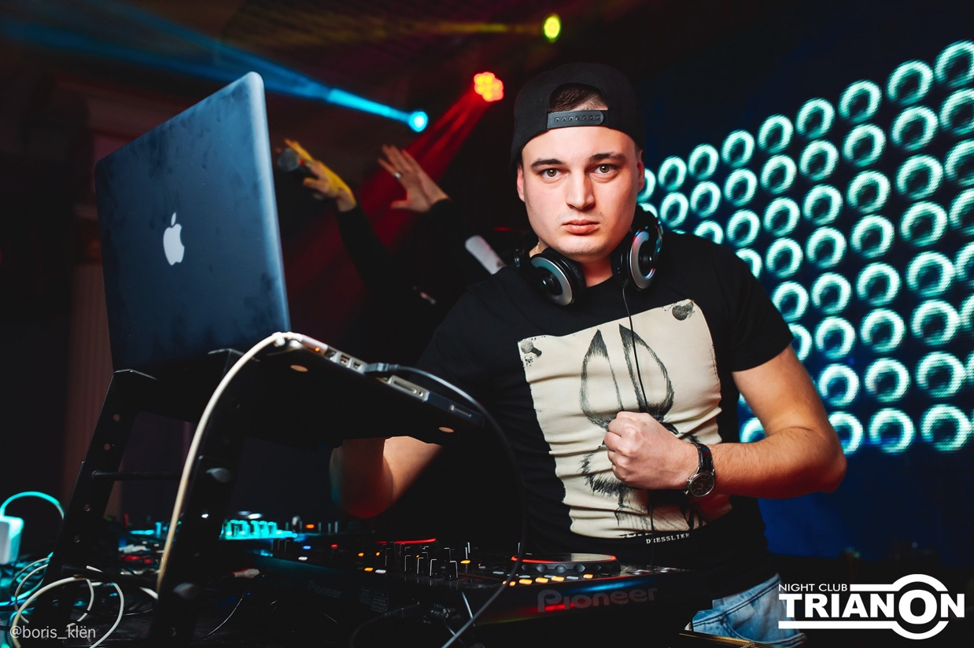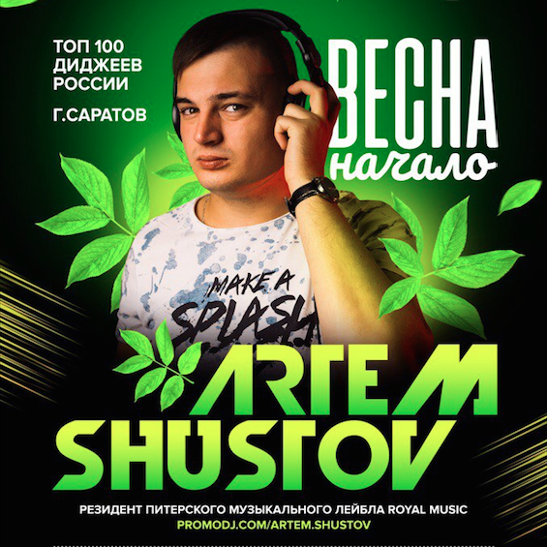

DJ Artem Shustov - резидент и саунд-продюсер питерского музыкального лейбла Royal Music. Один из ярких представителей нового поколения клубных артистов.
Обладает отменным вкусом, тонким пониманием публики и сильнейшей подачей музыкального материала. Уже зарекомендовал себя в лучших клубах России!
Сеты DJ Artem Shustov могут быть в разных направлениях! Необычный подход к сведению [Live MashUp|MegaMix] очень изысканный музыкальный вкус превращает Сет в единый,наполненый драйвом и позитивом!
Выступал на разогреве именитых исполнителей: GUF; Kempel; ВАХТАНГ; Oxxxy & Schokk; ST1M; Elvira T; Leonid Rudenko и другие..
Участник фестиваля Kazantip на волге в 2010,2011 году, хэдлайнер Всероссийского Фестиваля Красок 2017, Фестиваля Красок Холли 2017 , Open Air - Ночь Сурка (г.Хвалынск) 2017.

- 2012 Резидент @Полиглот Саратов
- 2014 Резидент @Солнечный Удар Саратов
- 2014-2015 Резидент @Amon-Ra Саратов
- 2016-2017 Резидент @ПО Хвалынь Хвалынск

Мой технический, бытовой и клубный райдер.

Технический райдер

Для выступления необходимо следующее:
1) Микшерный пульт.
- ★модельного ряда Pioneer DJM.
2) CD-проигрователи.
- ★модельного ряда Pioneer.

- ★Либо со своим контролером Pioneer - DDJ S1
3) Ближний монитор
- ★ 2 штуки.
4) Наличие одной свободной розетки 220V.
- ★рядом с ди-джейским столом.

Условия для выступления в других городах:
Проезд до места назначения и обратно осуществляется следующим образом:
- ★ РЖД
- ★ Авиа
- ★ Автобус до 700 км
- ★ Могу приехать на личном автотранспорте (машина).
Жилье если с момента прибытия до выступления более 4 часов.
- ★Гостиница не ниже 3 звезды.
- ★Либо квартира с средним ремонтом и бытовыми условиями для проживания.
Гонорар зависит от места и репутаций заведения.Времени выступления обсуждается при непосредственном контакте с заказчиком и организаторам вечеринки, концерта, или вечеринки.
Клубный райдер.
- ★сет артиста не должен прерываться шоу-программой.
- ★Любая шоу-программа, танцоры, mc, мешающие работе артиста, должны перестать работать по первому требованию артиста.
- ★Предоставление прохладительных и алкогольных напитков во время сета за счет принимающей стороны и фруктовая нарезка с Кальяном.
- ★Приглашающая сторона должна обеспечить сохранность здоровья и имущества артиста на протяжении всего пребывания в городе проведения акции, а также во время его выступления.
- ★Во время выступления артиста в ди-джейской не должно находится посторонних лиц.
- ★Информацию о предстоящем мероприятии, состав других участников (dj) должен быть оговорен заранее.

По всем вопросам обращайтесь сюда
- ★ Почта [shustov.artem@bk.ru]
- ★ Вконтакте [https://vk.com/artem.shustov]
- ★[BooKing contact +7 (927) 277-79-25]

